Bedacht in juni 2013
Franciscus….
Tijdens de samenkomst tussen Paus Franciscus en de vertegenwoordig(st)ers van de latijnsamerikaanse religieuzen (CLAR) zou de Paus gezegd hebben: Misschien zullen jullie zich vergissen, dat kan gebeuren, Misschien zullen jullie een brief krijgen van de Congregatie voor de doctrine van het geloof zeggend dat jullie dit of dat gezegd hebben. Maar maken jullie geen zorgen. Legt uit wat jullie te zeggen hebben, maar doe voort… Open deuren, doe iets daar waar het leven het eist. Ik verkies een Kerk die zich vergist door iets te doen boven een kerk die ziek wordt door opgesloten te blijven.
Enkele dagen later lees ik in RKnieuws.net dat Paus Franciscus gezegd heeft dat hij ‘revolutionaire’ christenen wil die risico’s nemen. ‘Een christen die niet revolutionair is, is geen christen’, aldus de paus. Hij hekelde de ‘gesloten’ christelijke gemeenschappen. “Ik begrijp de gesloten christelijke gemeenschappen niet. De Goede Herder ging op zoek naar het ene verloren schaap. Wij hebben één schaap: de 99 anderen ontbreken’, stelde paus Franciscus.
Hij hield ook een pleidooi tegen de hypocrisie in de kerk. De hypocrieten leiden het volk van God naar een doodlopende weg, aldus de paus. Hij herinnerde eraan dat Jezus de houding van de farizeeërs veroordeelde. Paus Franciscus stelde ook dat sommige geloofspraktijken bol staan van hypocrisie.

Bloemen op vaderdag.
Het is een maand geleden dat de vader van Tere gestorven is. Vandaag gingen we samen met de zussen van Tere bloemen zetten op het graf van vader. Blijkbaar is het een culturele traditie dat op vaderdag (17 juni in El Salvador) de familie bloemen brengen naar het graf en daar dan een tijd verwijlen, zoals dat ook gebeurt op 2 november. Ik had er nooit bij stil gestaan. Nu zag ik hoeveel mensen er op het kerkhof waren om een stukje eer en dankbaarheid uit te drukken: we zijn je niet vergeten!! Voor ons is het uiteraard nog een uitdrukking van onze rouw. We blijven verbonden over de dood heen.

Onrecht binnen NGO’s?
Uiteraard is het vrijwilligers werk fundamenteel. Vrijwillig dienstwerk doen is de basis van ons gelovig engagement in dienst van het Rijk. Nogal wat sociale initiatieven kunnen maar functioneren dank zij dat vrijwilligers werk waarvoor niet betaald wordt.
Vrijwilligers werk betekent dat de betrokken mensen terzelfdertijd toch ook minstens een basisinkomen hebben dat voortkomt uit hun “betaald” werk of pensioen of …. Je kan je maar vrijwillig ten dienste stellen als je toch zelf een basisinkomen hebt.
Welnu, in een aantal sociale initiatieven (al dan niet erkend als NGO’s) zie ik dat er mensen voltijds werken, zonder een andere bron van inkomen te hebben. Maar met het argument dat het gaat om een “sociaal initiatief” worden ze slecht betaald met een minimumloon of minder, en in heel wat gevallen ook zonder de wettige verplichting van de sociale verzekering en pensioenbijdragen.
Deze dagen vertelde Evelia, iemand van onze gemeenschappen, dat ze na 18 jaren voltijds werken in een sociaal initiatief waar ze een minimumloon ontving, niet aangesloten was bij de sociale verzekering, noch bij het pensioenfonds, afgedankt werd. Er is onvoldoende werk. Daardoor komt Evelia “op straat” te staan: geen werk meer, geen inkomen en tijdens die 18 jaren geen sociale bijdragen, en in de toekomst geen pensioen.
Het lijkt me fundamenteel dat ook de sociale sector, de NGO’s ervoor moeten zorgen dat ze in staat zijn de basisrechten van hun betaalde medewerk(st)ers te respecteren en minstens moeten beantwoorden aan de officiële minimum rechten van elke “arbeid(st)er”. Het is een harde tegenstelling dat zogezegde sociale initiatieven de basisrechten van hun eigen (betaalde) medewerk(st)ers verkrachten.

Wordt het een (economische) kanaaloorlog in Centraal Amerika?
Naast het Panamakanaal (80 km lang) dat gebouwd werd in het begin van de vorige eeuw en nu aan zeer grote uitbreidings- en renovatiewerken bezig is, zijn ook andere landen erg geïnteresseerd. Guatemala spreekt over een grote vooruitgang (begonnen in 2009) in de planning van een droogkanaal (autostrade, trein en oliebrug) tussen de twee oceanen, parallel aan de grenzen met Honduras en El Salvador. Een droog kanaal van 372 km met een kostenraming van 9,000 miljoen US$. Nicaragua heeft nu de politieke beslissing genomen te werken aan een groot en diep kanaal tussen de twee oceanen, ook een treinverbinding, ook een oliebrug, luchthaven,…. Voor een kostprijs van 40,000 miljoen US$ te bouwen in een periode van 10 jaren. Een kanaal van 286 km lang. Maar ook Honduras (in samenwerking met El Salvador) is volop bezig met de aanleg van een droogkanaal van 280 km (autostrade en trein) tussen de belangrijkste haven in de Caraibe en hun haven in de Fonsecagolf. Een kostprijs van 5,500 miljoen dollars, te bouwen over 5 jaren.

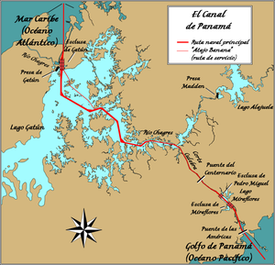 | 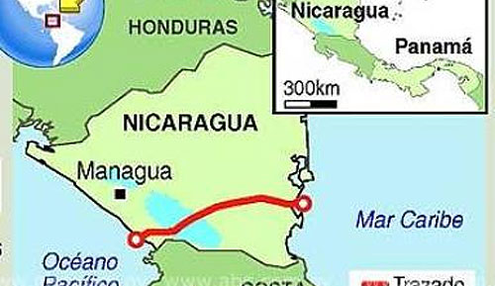 | 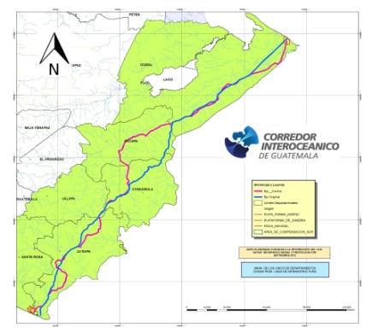
Kanaal in Panamá (sinds begin XX eeuw) | Kanaal gepland in Nicaragua | Droogkanaal in planning in Guatemala
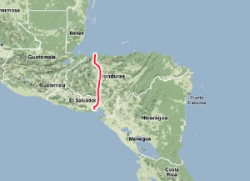 | Hoe economisch interessant deze kanalen ook mogen zijn (al hoewel sommige economisten toch heel wat vragen hebben over de reële impact), in alle landen betekent het een heel zware belasting op het milieu. Duizenden liters zoetwater verdwijnen bij de doortocht van elke boot door de verschillende sassen, en dat in beide richtingen (bij het stijgen en bij het dalen). De aanleg (of de uitbreiding) eist heel veel onteigening, heel veel schade aan de natuur. Daarbij komt dan nog dat de uitbating (zoals voorzien in Nicaragua) in concessie gegeven wordt aan een chinees bedrijf (voor 100 jaren), zoals ook de USA de administratie van het Panama kanaal gedaan heeft gedurende vele decennia. Het laatste woord is er beslist nog niet over gezegd.
Droogkanaal doorheen Honduras
Ja, die oude Harvey Cox.
Plots zag ik een recensie van zijn boek “Future of Faith” (2009) Blijkbaar bestaat de NL vertaling nog niet – en ik dacht: ja, die oude Harvey Cox. De man is nu meer dan 80 jaar. En ik keek terug naar onze seminarietijd toen we zijn boek “De stad van de mens” lazen, en later “De verleiding van de Geest”. Hij gooide een nieuw licht op de secularisatie als een mogelijkheid om in vrijheid Gods Rijk te kunnen beleven.

